Carnet de bord

Etudiant 1 : Colbert Grégoire

22 Janvier 2021 : (2h)

Découverte du projet

Brainstorming

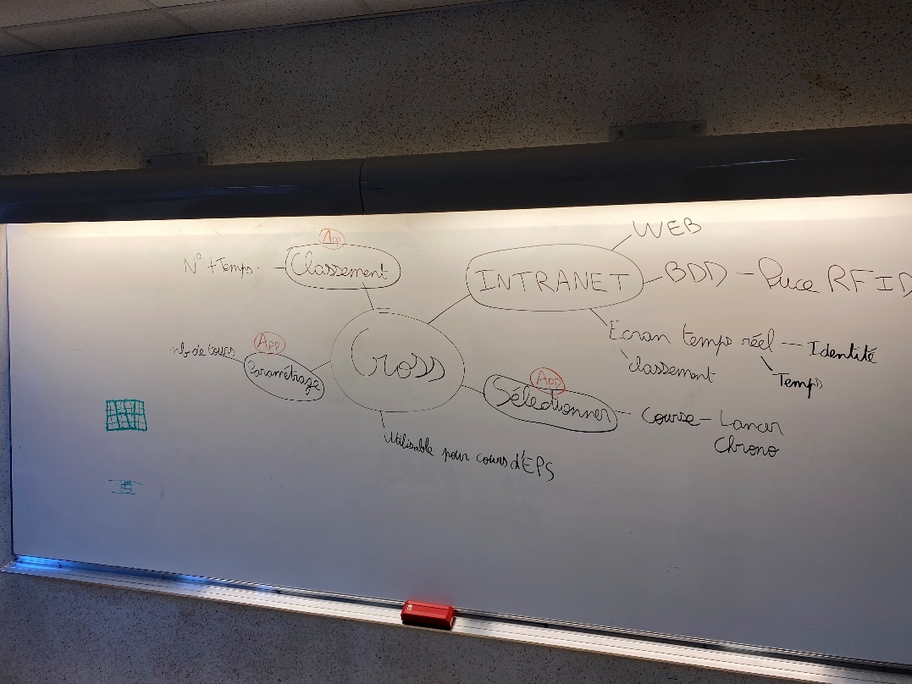

25 Janvier 2021 : (3h)

Analyse du projet

Entretien avec M. Gremont

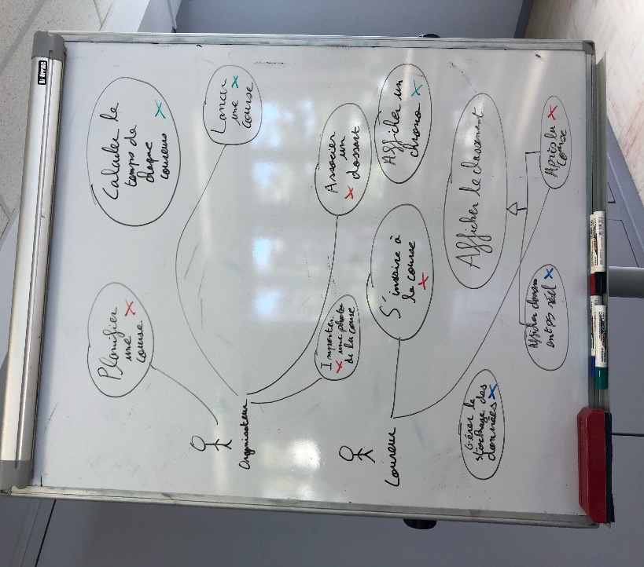

29 Janvier 2021 : (4h)

Scénario

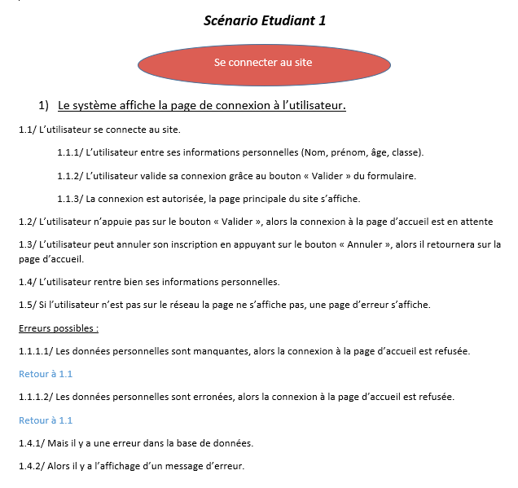

Une bulle de mon scénario (je ne voulais pas mettre toutes les bulles cela aurait été incompréhensible)

1er Février 2021 : (3h)

Diagramme Séquence

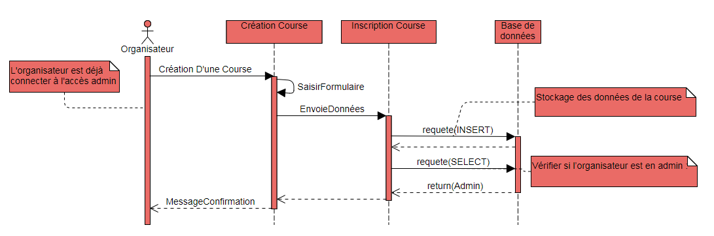

4 Février 2021 : (4h)

Diagramme Séquence

5 Février 2021 : (4h)

Diagramme Séquence correction

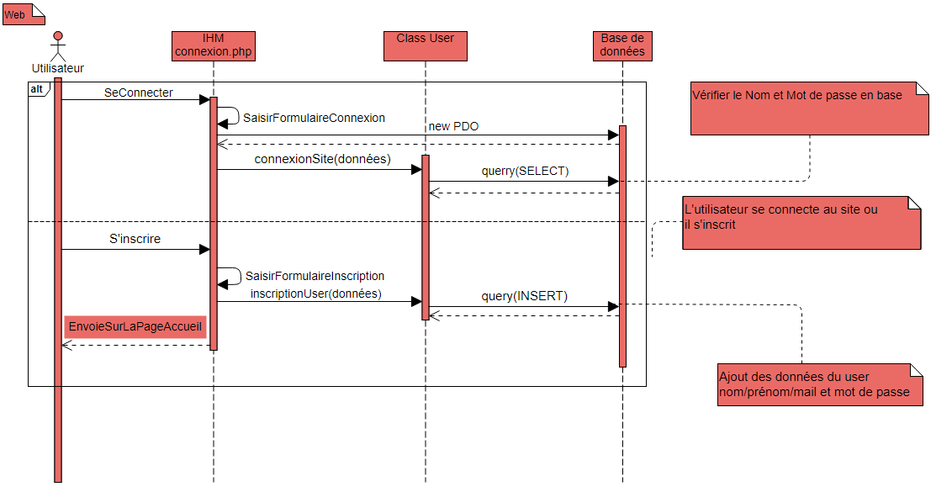

8 Février 2021 : (3h)

Etude Physique

<https://rfid.ooreka.fr/comprendre/lecteur-rfid>

Diagramme de Classe

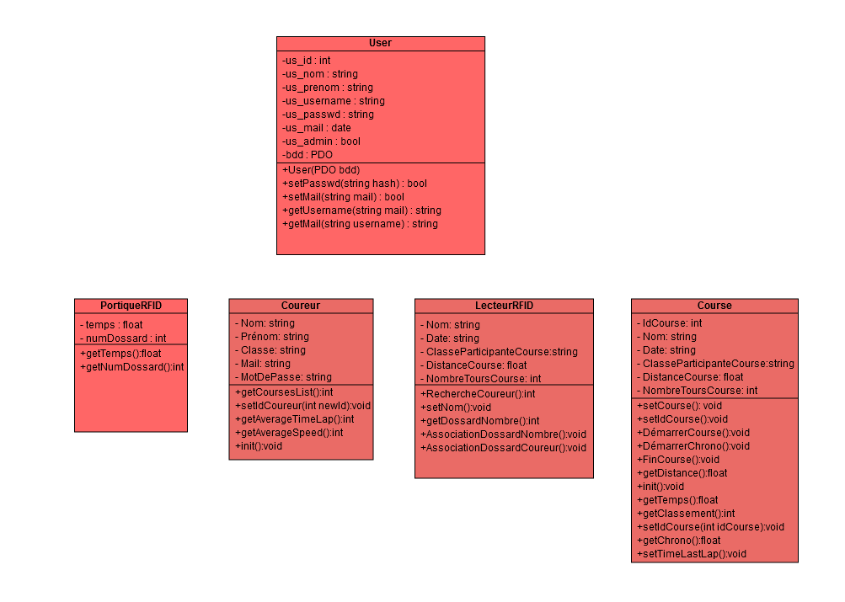

11 Février 2021 : (4h)

Etude Physique

<https://sbedirect.com/fr/blog/article/comprendre-la-rfid-en-10-points.html>

12 Février 2021 : (2h)

Abs

15 Février 2021 : (3h)

Etude Physique approfondie

Diagramme de Classe

18 Février 2021 : (4h)

Etude Physique approfondie

Class User

Formulaire inscription et connexion sans action

8 Mars 2021 : (3h)

Prépa Revue 1

11 Mars 2021 : (4h)

Class User

Action Form connexion

12 Mars 2021 : (6h)

Passage Revue 1

MCD Corrigé

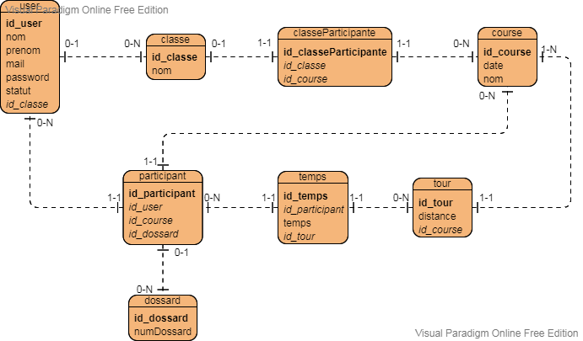

Gantt

18 Mars 2021 : (3h)

Gantt

19 Mars 2021 : (4h)

BDD

Nomenclature de la BDD

Class User

Inscription et connexion OK

31 Mars 2021 : (4h)

Class RFID

Problème de pointeurs (proposition du professeur)

01 Avril 2021 : (4h)

Class RFID

02 Avril 2021 : (4h)

Class RFID

06 Avril 2021 : (4h)

Class RFID

Acquisition des lecteurs de cartes et dossards

07 Avril 2021 : (4h)

Class RFID

Impossible de trouver des drivers des lecteurs pour Windows 10

Passage sur la classe course avec création d’une course

08 Avril 2021 : (4h)

Class Course

Mise en place du formulaire

26 Avril 2021 : (3h)

Class Course

Problème action form création

28 Avril 2021 : (3h)

Class Course

Problème action form création

29 Avril 2021 : (4h)

Class Course

Résolution problème action form création

30 Avril 2021 : (7h)

Class Course

Mise au propre de la classe et réorganisation

Class Tour

Menu déroulant qui récupère l’id de la course et qui affiche le nom de la course

Et paramétrage de la distance et insert dans la base